Лабораторное занятие № 14-15.
Многомерные массивы
Выполнил работу: Нестеренко – ИСП-3-27

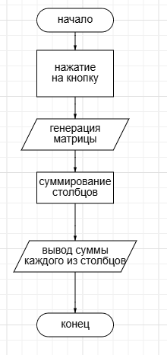
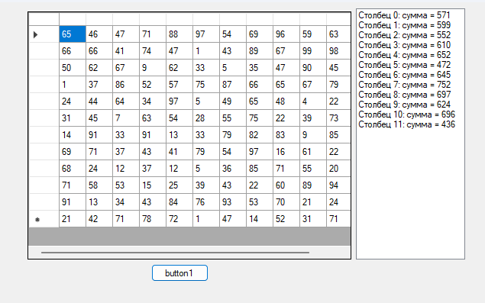

using System;
using System.Collections.Generic;
using System.ComponentModel;
using System.Data;
using System.Drawing;
using System.Linq;
using System.Text;
using System.Threading.Tasks;
using System.Windows.Forms;

namespace _14_15
{
public partial class Form1 : Form
{
public Form1()
{
InitializeComponent();
}

private void button1_Click(object sender, EventArgs e)
{
const int n = 12; // Размер матрицы
int[,] Y = new int[n, n];
Random rand = new Random();

// Настройка таблицы
dataGridView1.RowCount = n;
dataGridView1.ColumnCount = n;
listBox1.Items.Clear();

// Заполнение матрицы и вывод в таблицу
for (int i = 0; i < n; i++)
{
for (int j = 0; j < n; j++)
{
Y[i, j] = rand.Next(1, 100);
dataGridView1.Rows[i].Cells[j].Value = Y[i, j];

dataGridView1.Columns[j].Width = 35;
}
}

// Расчет сумм по СТОЛБЦАМ
// Внешний цикл j номер столбца
for (int j = 0; j < n; j++)
{
int columnSum = 0;
for (int i = 0; i < n; i++)
{
columnSum += Y[i, j]; // Суммируем элементы в текущем столбце j
}

// Выводим результат для каждого столбца
listBox1.Items.Add($"Столбец {j}: сумма = {columnSum}");
}
}
}
}

Индивидуальные задания
- Вычислить суммы элементов матрицы Y(12,12) по столбцам и вывести их.

